COLEGIO OFICIAL DE MÉDICOS DE LAS PALMAS 2019

Resumen de la evaluación
Entidad evaluada: | COLEGIO OFICIAL DE MÉDICOS DE LAS PALMAS
Tipo de entidad: | Corporación de Derecho Público
Mapa de información aplicado: | Mapa de obligaciones de Ley 12/2014, de 26 de diciembre, de transparencia y de acceso a la información pública
Ejercicio evaluado: | 2019
Número de obligaciones a evaluar: |  | 38 | Porcentaje evaluado: | 100,00%
Número de obligaciones evaluadas: |  | 38 | Finalizada el: | 15/07/2020

Puntuación de los criterios de evaluación
Criterio | Autoevaluación | Evaluación | Peso
Contenido | 1 | 1 | 40
Forma de publicación | 1 | 1 | 5
Actualización | 0,92 | 0,99 | 30
Accesibilidad | 1 | 1 | 5
Reutilización | 0,97 | 1 | 20

Firmado por: | COMISIONADO DE TRANSPARENCIA DE CANARIAS | Fecha: 14-06-2021 11:34:21 | 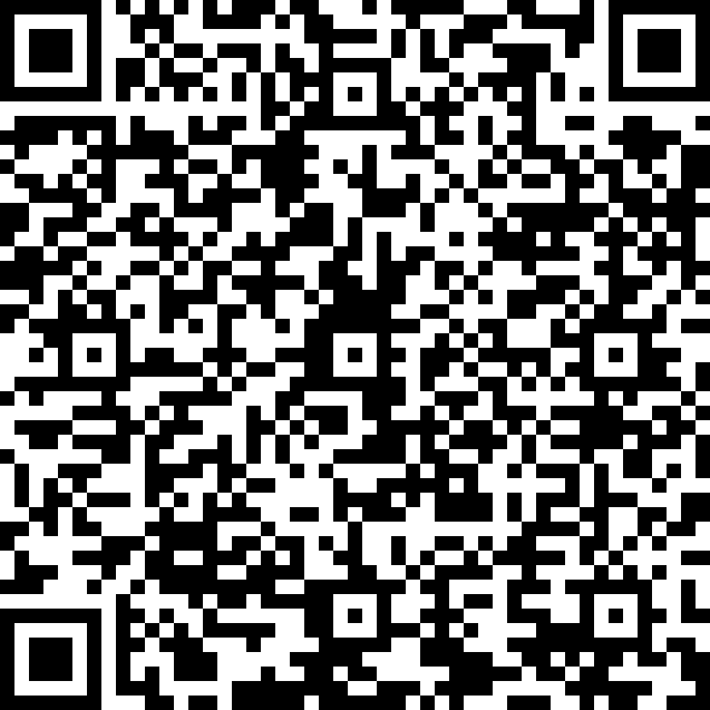
Código Seguro de Verificación (CSV): 7037AD1F4D4E08A947E97562A92B20BC
Comprobación CSV: https://sede.transparenciacanarias.org//publico/documento/7037AD1F4D4E08A947E97562A92B20BC
Fecha de sellado electrónico: 14-06-2021 11:34:21 Ver sello - 1/9 - Fecha de emisión de esta copia: 14-06-2021 10:34:26

Puntuaciones de los indicadores de la evaluación
 | Autoevaluación | Evaluación
Indicador de Cumplimiento de la Información Obligatoria ICIO (Max. 1) | 0,97 | 1
Indicador de Cumplimiento del Soporte Web (ICS) (Max. 1) | 1 | 1
Indicador de Cumplimiento de Publicidad Activa (ICPA) (Max. 10) | 9,79 | 10
Indicador de Transaparencia Voluntaria (ITV) (Max. 1) | 0,4 | 0,61
Índice de Transparencia de Canarias (ITCanarias) (Max. 10) | 10 | 10

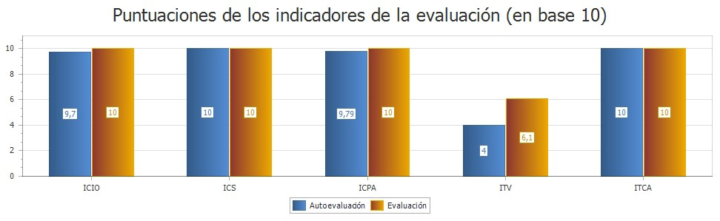

Firmado por: | COMISIONADO DE TRANSPARENCIA DE CANARIAS | Fecha: 14-06-2021 11:34:21
Código Seguro de Verificación (CSV): 7037AD1F4D4E08A947E97562A92B20BC
Comprobación CSV: https://sede.transparenciacanarias.org//publico/documento/7037AD1F4D4E08A947E97562A92B20BC
Fecha de sellado electrónico: 14-06-2021 11:34:21 - 2/9 - Fecha de emisión de esta copia: 14-06-2021 10:34:26

Puntuaciones por tipo de información
Tipo de información | Número de obligaciones a cumplimentar | Porcentaje de cumplimentación | Puntuación de la Autoevaluación | Puntuación de la evaluación
Institucional | 2 | 100,00% | 1 | 1
Organizativa | 4 | 100,00% | 1 | 1
Personal de libre nombramiento | 1 | 100,00% | 1 | 1
Servicios y procedimientos | 1 | 100,00% | 1 | 1
Económico-financiera | 1 | 100,00% | 1 | 1
Contratos | 12 | 100,00% | 0,98 | 1
Convenios y encomiendas de gestión | 13 | 100,00% | 0,93 | 0,99
Ayudas y subvenciones | 1 | 100,00% | 1 | 1
Derecho de acceso | 3 | 100,00% | 1 | 1

Firmado por: | COMISIONADO DE TRANSPARENCIA DE CANARIAS | Fecha: 14-06-2021 11:34:21
Código Seguro de Verificación (CSV): 7037AD1F4D4E08A947E97562A92B20BC
Comprobación CSV: https://sede.transparenciacanarias.org//publico/documento/7037AD1F4D4E08A947E97562A92B20BC
Fecha de sellado electrónico: 14-06-2021 11:34:21 - 3/9 - Fecha de emisión de esta copia: 14-06-2021 10:34:26

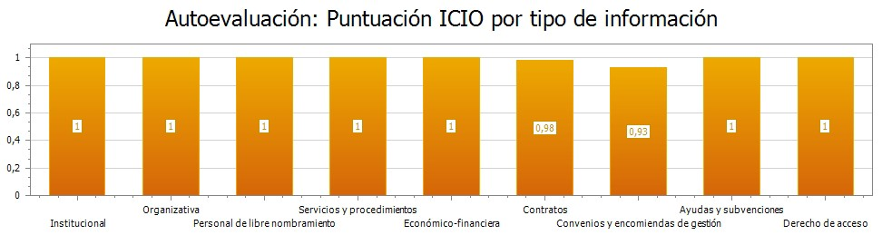

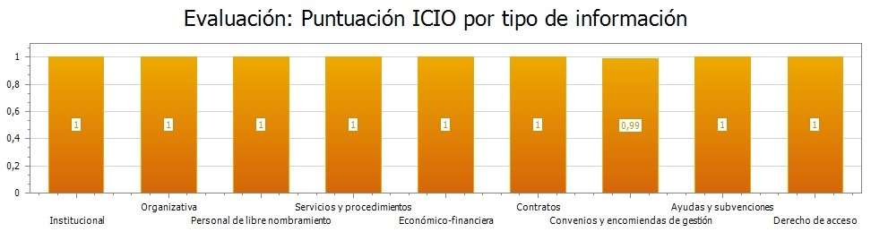

Firmado por: | COMISIONADO DE TRANSPARENCIA DE CANARIAS | Fecha: 14-06-2021 11:34:21
Código Seguro de Verificación (CSV): 7037AD1F4D4E08A947E97562A92B20BC
Comprobación CSV: https://sede.transparenciacanarias.org//publico/documento/7037AD1F4D4E08A947E97562A92B20BC
Fecha de sellado electrónico: 14-06-2021 11:34:21 - 4/9 - Fecha de emisión de esta copia: 14-06-2021 10:34:26

Resumen de la evaluación
Entidad evaluada: | COLEGIO OFICIAL DE MÉDICOS DE LAS PALMAS
Tipo de entidad: | Corporación de Derecho Público
Mapa de información aplicado: | Mapa de obligaciones de La Ley 19/2013 de Transparencia básica
Ejercicio evaluado: | 2019
Número de obligaciones a evaluar: |  | 0 | Porcentaje evaluado: | 0,00%
Número de obligaciones evaluadas: |  | 37 | Finalizada el: | 15/07/2020

Puntuación de los criterios de evaluación
Criterio | Autoevaluación | Evaluación | Peso
Contenido | 1 | 1 | 20
Forma de publicación | 1 | 1 | 20
Actualización | 0,92 | 0,99 | 20
Accesibilidad | 1 | 1 | 20
Reutilización | 0,97 | 1 | 20

Firmado por: | COMISIONADO DE TRANSPARENCIA DE CANARIAS | Fecha: 14-06-2021 11:34:21
Código Seguro de Verificación (CSV): 7037AD1F4D4E08A947E97562A92B20BC
Comprobación CSV: https://sede.transparenciacanarias.org//publico/documento/7037AD1F4D4E08A947E97562A92B20BC
Fecha de sellado electrónico: 14-06-2021 11:34:21 - 5/9 - Fecha de emisión de esta copia: 14-06-2021 10:34:26

Puntuaciones de los indicadores de la evaluación
 | Autoevaluación | Evaluación
Indicador de Cumplimiento de la Información Obligatoria ICIO (Max. 1) | 0,98 | 1
Indicador de Cumplimiento del Soporte Web (ICS) (Max. 1) | 1 | 1
Indicador de Cumplimiento de Publicidad Activa (ICPA) (Max. 10) | 9,86 | 10

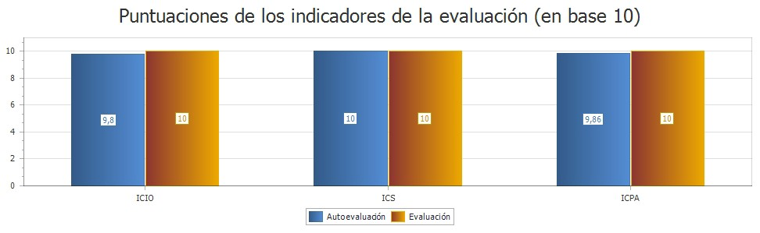

Firmado por: | COMISIONADO DE TRANSPARENCIA DE CANARIAS | Fecha: 14-06-2021 11:34:21
Código Seguro de Verificación (CSV): 7037AD1F4D4E08A947E97562A92B20BC
Comprobación CSV: https://sede.transparenciacanarias.org//publico/documento/7037AD1F4D4E08A947E97562A92B20BC
Fecha de sellado electrónico: 14-06-2021 11:34:21 - 6/9 - Fecha de emisión de esta copia: 14-06-2021 10:34:26

Puntuaciones por tipo de información
Tipo de información | Número de obligaciones a cumplimentar | Porcentaje de cumplimentación | Puntuación de la Autoevaluación | Puntuación de la evaluación
 | 3 | 100,00%

Firmado por: | COMISIONADO DE TRANSPARENCIA DE CANARIAS | Fecha: 14-06-2021 11:34:21
Código Seguro de Verificación (CSV): 7037AD1F4D4E08A947E97562A92B20BC
Comprobación CSV: https://sede.transparenciacanarias.org//publico/documento/7037AD1F4D4E08A947E97562A92B20BC
Fecha de sellado electrónico: 14-06-2021 11:34:21 - 7/9 - Fecha de emisión de esta copia: 14-06-2021 10:34:26

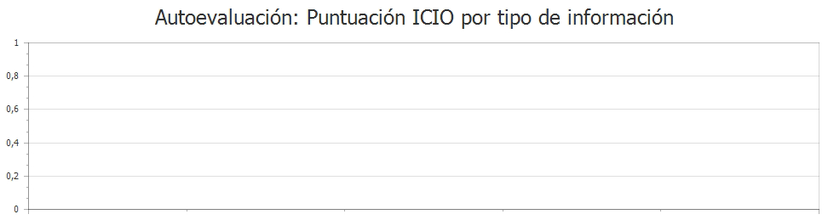

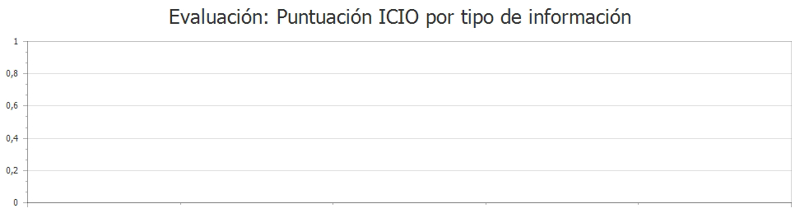

Firmado por: | COMISIONADO DE TRANSPARENCIA DE CANARIAS | Fecha: 14-06-2021 11:34:21
Código Seguro de Verificación (CSV): 7037AD1F4D4E08A947E97562A92B20BC
Comprobación CSV: https://sede.transparenciacanarias.org//publico/documento/7037AD1F4D4E08A947E97562A92B20BC
Fecha de sellado electrónico: 14-06-2021 11:34:21 - 8/9 - Fecha de emisión de esta copia: 14-06-2021 10:34:26

SOLICITUDES DE DERECHO DE ACCESO A LA INFORMACIÓN

Número total de solicitudes
Total solicitudes a resolver |  |  |  | 0
Resueltas |  |  |  | 0
Pendientes |  |  |  | 0
Número total de solicitudes por tipo de información
Tipo de información | Total solicitudes a resolver | Resueltas | Pendientes por silencio administrativo |  | Total pendientes
Institucional | 0 | 0 | 0 |  | 0
Organizativa | 0 | 0 | 0 |  | 0
Personal de libre nombramiento | 0 | 0 | 0 |  | 0
Servicios y procedimientos | 0 | 0 | 0 |  | 0
Económico-financiera | 0 | 0 | 0 |  | 0
Contratos | 0 | 0 | 0 |  | 0
Convenios y encomiendas de gestión | 0 | 0 | 0 |  | 0
Ayudas y subvenciones | 0 | 0 | 0 |  | 0
Otra información | 0 | 0 | 0 |  | 0

Firmado por: | COMISIONADO DE TRANSPARENCIA DE CANARIAS | Fecha: 14-06-2021 11:34:21
Código Seguro de Verificación (CSV): 7037AD1F4D4E08A947E97562A92B20BC
Comprobación CSV: https://sede.transparenciacanarias.org//publico/documento/7037AD1F4D4E08A947E97562A92B20BC
Fecha de sellado electrónico: 14-06-2021 11:34:21 - 9/9 - Fecha de emisión de esta copia: 14-06-2021 10:34:26

